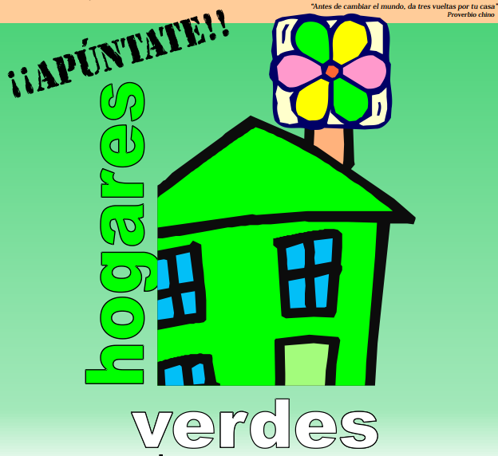

TABLA DE CONSUMOS PARA HOGARES VERDES

Periodo de facturación | Agua Consumo (m³ ) |  | Electricidad  Consumo (kWh ) |  | Gas  Consumo (m³ ) |  | Gasoil Consumo (m³ ) |  | Otra  (Indique unidad)
Marzo 17
Abril 17
Mayo 17
Junio 17
Julio17
Agosto 17
Septiembre17
Octubre 17
Noviembre 17
Diciembre 17
Enero 18
Febrero 18
Marzo 18
Abril 18

